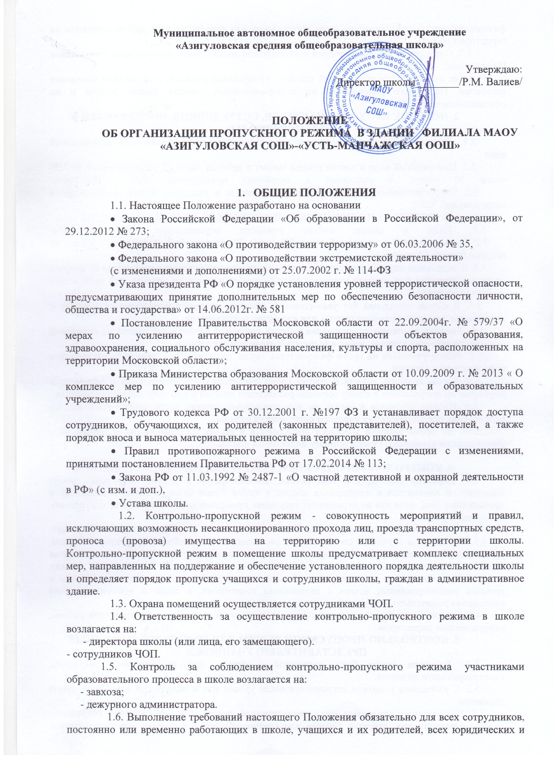

Муниципальное автономное общеобразовательное учреждение
«Азигуловская средняя общеобразовательная школа»

Утверждаю:
Директор школы________/Р.М. Валиев/

ПОЛОЖЕНИЕ
ОБ ОРГАНИЗАЦИИ ПРОПУСКНОГО РЕЖИМА В ЗДАНИИ ФИЛИАЛА МАОУ «АЗИГУЛОВСКАЯ СОШ»-«УСТЬ-МАНЧАЖСКАЯ ООШ»

- ОБЩИЕ ПОЛОЖЕНИЯ
1.1. Настоящее Положение разработано на основании
• Закона Российской Федерации «Об образовании в Российской Федерации», от 29.12.2012 № 273;
• Федерального закона «О противодействии терроризму» от 06.03.2006 № 35,
• Федерального закона «О противодействии экстремистской деятельности»
(с изменениями и дополнениями) от 25.07.2002 г. № 114-ФЗ
• Указа президента РФ «О порядке установления уровней террористической опасности, предусматривающих принятие дополнительных мер по обеспечению безопасности личности, общества и государства» от 14.06.2012г. № 581
• Постановление Правительства Московской области от 22.09.2004г. № 579/37 «О мерах по усилению антитеррористической защищенности объектов образования, здравоохранения, социального обслуживания населения, культуры и спорта, расположенных на территории Московской области»;
• Приказа Министерства образования Московской области от 10.09.2009 г. № 2013 « О комплексе мер по усилению антитеррористической защищенности и образовательных учреждений»;
• Трудового кодекса РФ от 30.12.2001 г. №197 ФЗ и устанавливает порядок доступа сотрудников, обучающихся, их родителей (законных представителей), посетителей, а также порядок вноса и выноса материальных ценностей на территорию школы;
• Правил противопожарного режима в Российской Федерации с изменениями, принятыми постановлением Правительства РФ от 17.02.2014 № 113;
• Закона РФ от 11.03.1992 № 2487-1 «О частной детективной и охранной деятельности в РФ» (с изм. и доп.),
• Устава школы.
1.2. Контрольно-пропускной режим - совокупность мероприятий и правил, исключающих возможность несанкционированного прохода лиц, проезда транспортных средств, проноса (провоза) имущества на территорию или с территории школы.
Контрольно-пропускной режим в помещение школы предусматривает комплекс специальных мер, направленных на поддержание и обеспечение установленного порядка деятельности школы и определяет порядок пропуска учащихся и сотрудников школы, граждан в административное здание.
1.3. Охрана помещений осуществляется сотрудниками ЧОП.
1.4. Ответственность за осуществление контрольно-пропускного режима в школе возлагается на:
- директора школы (или лица, его замещающего).
- сотрудников ЧОП.
1.5. Контроль за соблюдением контрольно-пропускного режима участниками образовательного процесса в школе возлагается на:
- завхоза;
- дежурного администратора.
1.6. Выполнение требований настоящего Положения обязательно для всех сотрудников, постоянно или временно работающих в школе, учащихся и их родителей, всех юридических и физических лиц, осуществляющих свою деятельность или находящихся по другим причинам на территории школы.
1.7. Сотрудники школы, учащиеся и их родители должны быть ознакомлены с настоящим Положением.
В целях ознакомления посетителей школы с пропускным режимом и правилами поведения настоящее Положение размещается на информационных стендах здания школы и на официальном сайте ОО.
2. ПОРЯДОК ПРОХОДА УЧАЩИХСЯ, СОТРУДНИКОВ, ПОСЕТИТЕЛЕЙ В ЗДАНИЕ ШКОЛЫ
2.1. Учащиеся, сотрудники школы и посетители проходят в здание через центральный вход.
2.2. Центральный вход в здание школы закрыт в рабочие дни с 17 часов 00 минут до 7:00 часов 30 минут, в выходные и нерабочие праздничные дни - постоянно.
2.3. Открытие/закрытие дверей центрального входа в указанное время осуществляется сотрудниками ЧОП.
3. КОНТРОЛЬНО-ПРОПУСКНОЙ РЕЖИМ ДЛЯ УЧАЩИХСЯ ШКОЛЫ
3.1. Вход в здание школы учащиеся осуществляют без пропусков.
3.2. Начало занятий в школе в 8 часов 30 минут. Учащиеся обязаны прибыть в школу не позднее 8 часов 20 минут.
3.3. В отдельных случаях по приказу директора школы занятия могут начинаться со второго (и далее) урока (во всех случаях учащиеся должны прийти в школу не позднее, чем за 10 минут до начала занятий).
3.5. В случае опоздания без уважительной причины учащиеся пропускаются в школу с разрешения дежурного администратора или классного руководителя.
3.6. Уходить из школы до окончания занятий учащимся разрешается только на основании личного разрешения учителя, врача или представителя администрации.
3.7. Выход учащихся на уроки физкультуры, труда, на экскурсии осуществляется только в сопровождении учителя.
3.8. Члены кружков, секций и других групп для проведения внеклассных и внеурочных мероприятий допускаются в школу согласно расписанию занятий и при сопровождении учителя.
3.9. Проход учащихся в школу на дополнительные занятия после уроков возможен по расписанию, представленному учителем сотрудникам охраны.
3.10. Во время каникул учащиеся допускаются в школу согласно плану мероприятий с учащимися на каникулах, утвержденному директором школы.

4. КОНТРОЛЬНО-ПРОПУСКНОЙ РЕЖИМ ДЛЯ РАБОТНИКОВ ШКОЛЫ
4.1. Директор школы, его заместители, администратор и другие сотрудники могут проходить и находиться в помещениях школы в любое время суток, а также в выходные и праздничные дни, если это не ограничено текущими приказами ответственного за контрольно-пропускной режим.
4.2. Педагогам рекомендовано прибыть в школу не позднее 8 часов 15 минут.
4.3. В отдельных случаях, в соответствии с расписанием, утвержденным директором школы, уроки конкретного педагога могут начинаться не с первого урока (во всех случаях педагог обязан прийти в школу не позднее, чем за 15 минут до начала его первого урока).
4.4. Учителя, члены администрации обязаны заранее предупредить сотрудника охраны о времени запланированных встреч с отдельными родителями, а также о времени и месте проведения родительских собраний.
4.5. Остальные работники школы приходят в школу в соответствии с графиком работы, утвержденным директором.
5. КОНТРОЛЬНО-ПРОПУСКНОЙ РЕЖИМ ДЛЯ РОДИТЕЛЕЙ (ЗАКОННЫХ ПРЕДСТАВИТЕЛЕЙ) УЧАЩИХСЯ
5.1. Родители могут быть допущены в школу при предъявлении документа, удостоверяющего личность.
5.2. С учителями родители встречаются после уроков или в экстренных случаях во время перемены.
5.3. Для встречи с учителями, или администрацией школы родители сообщают сотруднику охраны фамилию, имя, отчество учителя или администратора, к которому они направляются, фамилию, имя своего ребенка, класс в котором он учится, после чего делается запись в «Журнал учета посетителей».
5.4. Родителям не разрешается проходить в школу с крупногабаритными сумками. Сумки необходимо оставить на посту охраны и разрешить их осмотреть.
5.5. Проход в школу родителей по личным вопросам к администрации школы возможен по предварительной договоренности, с самой администрацией.
5.6. В случае не запланированного прихода в школу родителей, дежурный выясняет цель их прихода и пропускает в школу только с разрешения администрации.
5.7. Родители, пришедшие встречать своих детей по окончании уроков, ожидают их на улице или в фойе в школе. Для родителей первоклассников в течение первого полугодия учебного года устанавливается адаптивный контрольно-пропускной режим, который оговаривается отдельно классными руководителями на родительских собраниях согласно приказу директора.
6. КОНТРОЛЬНО-ПРОПУСКНОЙ РЕЖИМ ДЛЯ ВЫШЕСТОЯЩИХ ОРГАНИЗАЦИЙ, ПРОВЕРЯЮЩИХ ЛИЦ И ДРУГИХ ПОСЕТИТЕЛЕЙ ШКОЛЫ
6.1. Лица, не связанные с образовательным процессом, посещающие школу по служебной необходимости, пропускаются при предъявлении документа, удостоверяющего личность, по согласованию с директором школы или лицом его, заменяющим с записью в «Журнал учета посетителей».
6.2. Группы лиц, посещающих школу для проведения и участия в массовых мероприятиях, семинарах, конференциях, смотрах и т.п., допускаются в здание школы при предъявлении документа, удостоверяющего личность по разрешению на пропуск посетителей (списочный состав) в здание МАОУ « Азигуловская СОШ» заверенных печатью и подписью директора школы.
6.3. В случае возникновения конфликтных ситуаций, связанных с допуском посетителей в здание школы, сотрудник охраны действует по указанию директора школы или его заместителя.
7. КОНТРОЛЬНО-ПРОПУСКНОЙ РЕЖИМ ДЛЯ АВТОТРАНСПОРТНЫХ СРЕДСТВ
7.1. Порядок въезда-выезда автотранспорта на территорию школы устанавливается приказом директора школы. Допуск без ограничений на территорию школы разрешается автомобильному транспорту экстренных и аварийных служб: скорой медицинской помощи, пожарной охраны, управления ГО и ЧС, управления внутренних дел при вызове их администрацией школы. Допуск указанного автотранспорта, прибывшего по заявке администрации, осуществляется при получении у водителей сопроводительных документов (письма, заявки, наряда и пр.) и документов, удостоверяющих личность водителя.
7.2. Парковка автомобильного транспорта на территории школы запрещена, кроме указанного в п. 7.1.
8. ПОРЯДОК ПРОПУСКА НА ПЕРИОД ЧРЕЗВЫЧАЙНЫХ СИТУАЦИЙ И ЛИКВИДАЦИИ АВАРИЙНОЙ СИТУАЦИИ
8.1. Пропускной режим в здание школы на период чрезвычайных ситуаций ограничивается.
8.2. После ликвидации чрезвычайной (аварийной) ситуации возобновляется обычная процедура пропуска.
9. ПОРЯДОК ЭВАКУАЦИИ ПОСЕТИТЕЛЕЙ, РАБОТНИКОВ И СОТРУДНИКОВ ШКОЛЫ ИЗ ПОМЕЩЕНИЙ И ПОРЯДОК ИХ ОХРАНЫ
9.1. Порядок оповещения, эвакуации посетителей, работников и сотрудников из помещений школы при чрезвычайных ситуациях (пожар, стихийное бедствие, информация об угрозе совершения террористического акта и др.) и порядок их охраны разрабатывается директором совместно с ответственными за ведение работы по антитеррору, охране и безопасности труда, пожарной и электробезопасности.
9.2. По установленному сигналу оповещения все посетители, работники и сотрудники, а также работники, осуществляющие ремонтно-строительные работы в помещениях школы эвакуируются из здания в соответствии с планом эвакуации находящимся в помещении школы на видном и доступном для посетителей месте. Пропуск посетителей в помещения школы прекращается. Сотрудники школы и ответственные лица принимают меры по эвакуации и обеспечению безопасности находящихся в помещениях людей. По прибытии сотрудников соответствующей службы для ликвидации чрезвычайной ситуации обеспечивают их беспрепятственный пропуск в здание школы.

